《福州市台江区烟草制品零售点合理布局规划(征求意见稿)》

第一章 总 则

**第一条** 为规范烟草制品零售市场秩序，合理配置烟草制品零售市场资源，根据《中华人民共和国行政许可法》《中华人民共和国未成年人保护法》《中华人民共和国烟草专卖法》及其实施条例、《烟草专卖许可证管理办法》及其实施细则等法律法规、规章和规范性文件，结合台江区范围实际，制定本规划。

**第二条** 本规划适用于福州市台江区范围内烟草制品（卷烟、雪茄烟、烟丝）零售点的布局管理。电子烟零售点布局管理另行规定。

**第三条** 本规划遵循依法行政，尊重市场，依法保护烟草制品零售市场主体合法权益，保护未成年人身心健康，防止无序扩张和过度竞争，坚持数量及间距管理、科学规划、服务社会、均衡发展的原则。

**第四条** 本规划所称烟草制品零售点（以下简称零售点）是指依法取得烟草专卖零售许可的公民、法人或其他组织从事烟草制品零售业务的经营场所。

本规划所称合理布局是指以较为稳定、相对独立的市场区域为单元，量化分析单元内与烟草制品零售相关的因素，测算零售点的合理数量范围与间距标准，组合运用数量、间距和其他符合当地实际、科学合理的布局模式。

**第五条** 已合法持有烟草专卖零售许可证的零售户，在许可证有效期内不受本规划调整的影响。

持证人办理延续申请，除经营场所的安全要求和位于中小学、幼儿园周围等法律法规限制的规定外，不受本规划其他规定调整的影响。

第二章 经营场所基本要求

**第六条** 新设零售点应当具有与住所相独立的固定经营场所。

固定经营场所是指一个相对独立的物理空间，不局限一个门牌地址。多个门牌地址的商铺经改造、扩建，构成无明显物理分隔的同一空间的场所，视为同一个经营场所。

在大型商场、超市内部租借固定区域、固定柜台经营的，能够明显独立区分、区隔其他商户的，视为固定经营场所，其变更经营位置视为经营地址变更。

**第七条** 固定经营场所包含日常营业区域以及烟草制品仓储区域，应具备以下条件：

（一）具有合法有效的产权证明、租赁协议或街道、乡镇以上部门开具的权属证明材料。

（二）未在政府公布或公告纳入征收规划的待拆迁区域范围。

（三）经营场所应当具备日常对外开放经营能力，方便消费者购买，营业区域空间结构应为一楼沿街(路）且有对外经营通道，平面结构应具有与住所、生活区相独立。除宾馆、酒店、大中型娱乐场所、大型商业综合体等对内经营需求及部队营区、看守所、监狱等特殊场所除外。

（四）应具备陈列烟草制品的独立销售展柜，或可陈列烟草制品的独立货柜。

**第八条** 有下列情形之一的，不予设置零售点：

（一）申请人为未成年人、无民事行为能力或限制民事行为能力的公民、法人或其他组织。

（二）不属于固定经营场所，如流动摊贩、临时摊位、易拆除的临时搭建物等。

（三）经营场所空间用非实体墙壁，与相邻持有烟草专卖零售许可证的其他店面相通（门、窗），未构成独立完整的经营场所。

（四）无人值守的自动零售商店（采用物联网、人工智能、大数据等技术手段，全自动完成商品销售过程的零售商店）、利用自动售卖机开展卷烟零售业务的。

（五）经营场所不与住所相独立，存在混同、相连的。

（六）同一个经营场所已办理烟草专卖零售许可证且许可证仍在有效期内的。

（七）经营、存放化学物品、汽油、化肥、农药、油漆、烟花爆竹类等含有毒、有害、易燃易爆、易挥发物质等基于安全因素不适宜经营烟草制品的经营场所，但具备安全措施保障及经有关部门确认符合条件的除外。

（八）中小学、幼儿园校园周围。

（九）经营场所尚在内部装修的。

（十）不对外开放的仓储场所，如车库、杂物间等。

（十一）容易诱导未成年人关注、购买、吸食烟草制品的经营场所，如母婴用品店、文具店、玩具店、游乐场所等。

（十二）政府、行业禁止经营烟草制品类商品的区域，如党政机关内部、医疗机构内部等。

（十三）主营业务与卷烟零售业务没有直接或间接互补营销关系的业态类型，包括但不限于下列专门经营建筑装潢、生鲜肉品、五金交电、药品及医疗器械、文化体育、邮电通讯、金融证券、服饰制售、仪器仪表、金银珠宝、修理修配、游艺网吧、洗涤、房屋中介、寄卖行、典当行、宗教寺庙、花艺香烛、图文打印、水产禽畜、冰品面点、物流快递或美容美发足浴等经营场所。

（十四）法律法规、规章、规范性文件规定不予设置零售点的其他情形。

第三章 合理布局标准

**第九条** 本规划根据台江区经济发展水平、居民消费能力、商业网点历史形成的集中经营特征和消费购买习惯等因素，以街道行政区划为标准，将辖区市场划分为若干个合理布局单元。

**第十条** 各合理布局单元综合运用数量、间距和其他符合实际、科学合理的布局模式（详见附件1《区域单元布局模式表》）。

（一）数量调控模式。参照福州市烟草专卖局统一模型测算的各街道、乡镇单元合理证件数量，结合辖区实际，对零售点布局实行总量控制并进行动态调整，各区域单元具体规划数量在台江区人民政府网站上公示。

（二）间距限制模式。新设零售点与已设零售点各自最近一侧门沿之间行人可正常安全通行的无障碍最短距离原则上不得少于30米，以发证机关现场核查测量结果为准。

**第十一条** 本规划根据各单元的持证零售点现有数量与规划调控数量计算偏离值，据此将合理布局单元分为发展区、稳定区、饱和区。

偏离值=（单元现有持证数量-单元规划调控数量）/单元规划调控数量。

偏离值在±3%内的区域单元为稳定区，偏离值小于-3%的为发展区，偏离值大于3%的为饱和区。

**第十二条** 各类型单元按照下列标准，实行不同的办证策略（详见附件2《区域单元调控策略表》）：

（一）属于发展区类型的单元，按照该单元的合理布局调控模式办理发放烟草专卖零售许可证。如果发展区证件数量达到规划数量范围，转为稳定区后，按照稳定区的模式实施；

（二）属于稳定区类型的单元，在坚持合理布局调控模式的基础上，按照“退一进一”的原则办理发放烟草专卖零售许可证，以预登记排号申请先后顺序办理。。

（三）属于饱和区类型的单元，原则上不再新办许可证，不实行预登记排号制度，以待相关退出机制生效，证件数量降低至规划数量范围，转为稳定区后，按照稳定区的模式实施。

**第十三条** 对稳定区单元内，暂时不满足数量调控布局要求的办证申请人，实行实行许可证办理轮候登记服务。

**第十四条** 发证机关按照申请的先后顺序进行轮候登记备案。申请的先后顺序以发证机关收到相关材料的时间为准。

**第十五条** 当稳定区单元内满足“退一进一”规则，可办理新办业务时，发证机关以轮候登记的先后顺序依次通知申请人。

申请人应当自收到办理通知之日起三个工作日内提交办证申请材料，逾期未提交或在三个工作日内按照其提供的联系方式无法联系通知办理的，视同自愿放弃，原轮候登记顺序失效，并由下一位申请人递补申请。

**第十六条** 轮候登记申请实行“谁申请谁排号、排号转让无效、过号失效、公开透明”的原则。

**第十七条** 对发展区单元内，两个或两个以上烟草专卖零售许可证申请因数量调控布局限制无法同时准予许可的，按照受理申请的先后顺序作出准予许可的决定。

**第十八条** 福州市城南烟草专卖局适时评估合理布局执行效果，及时调整。零售点区域单元布局模式每年最多调整2次，区域单元调控策略和轮候登记顺序应及时编制调整，通过政府网站平台、行业网站平台或办证服务大厅窗口等多种方式对外公布。

**第十九条** 区域单元由饱和区转入稳定区，或者由发展区转入稳定区，应在开始轮候登记10个工作日前进行公示和宣传，保障公众知情权。本规划施行前已在公示排号的申请人，按照原合理布局规划政策执行。

**第二十条**有下列情形之一，不受所在区域单元的规划数量限制，但受间距限制，申请人须配合审查机关提取相应证据材料，经发证机关集体讨论后予以公示：

1. 经营面积在100平方米以上的便利店、烟酒店，经营面积200平方米以上的超市及经营面积2000平方米以上的商场，经营面积认定以发证机关现场核查结果为准，不得超过产权证明登记的建筑面积；

（二）本规划发布实施后新建的住宅小区，规划住户户数（商品房数量为准）200户以下的可设置1个零售点，每增加100户可增设1个零售点；

（三）本规划发布实施后新建的长途汽车站、地铁站出入口内部可设置1个零售点；

（四）本规划发布实施后新建的高度集约的商业购物中心及各类综合性市场，可设置1个零售点。

（五）因城市建设、道路规划等客观原因造成无法在核定经营地址经营的原持证人，持原地址的政府拆迁书面通知等证明材料，在客观原因发生之日起三个月内原持证人提出申请变更到辖区内其他地址经营的；

（六）因新建或改建中小学校园、幼儿园等原因导致原经营场所不符合法定条件的，在客观原因发生之日起六个月内原持证人提出申请到辖区内其他地址经营的；

（七）属于国家政策扶持项目、政府重点工程、项目，以及巩固拓展脱贫攻坚成果、乡村振兴建设等发展需要的区域，可设置1个卷烟零售点的，应提供县级以上人民政府相关部门会议纪要或批复文件等。

（八）因法律法规修改导致原经营场所不符合法定条件的原持证人，需要变更到其他经营地址的。

**第二十一条** 非家庭经营的个体工商户，持证人死亡或者丧失民事行为能力的，在其许可证被依法注销后两个月内，其配偶、父母或成年子女在原经营地址申请新办许可证的，可不受所在区域单元规划数量调控模式和间距限制模式的限制。

属于家庭经营情形的，依照国家局有关文件规定执行。

**第二十二条** 烈士家属（父母、配偶、子女）、低保户、特困户（低保户、特困户须出具经辖区县级以上民政部门确认的证明材料）、残疾人（持有“中国残疾人联合会”核发的残疾人证）以及伤残军人（持有“中华人民共和国退役军人事务部”核发的伤残军人证），本人实际从事经营活动，首次申领烟草专卖零售许可证，需受所在区域单元的规划数量调控限制，但凭有效证明可享受一次间距限制标准减半的政策照顾。

**第二十三条** 经营面积在2000平方米以上的酒店、宾馆、KTV、酒吧等娱乐服务场所，满足对内经营需求的，可设置一个零售点，受区域单元的规划数量调控和间距限制。

第四章 雪茄烟零售点布局规定

**第二十四条** 选择许可范围仅为“雪茄烟本店零售”的雪茄烟零售店，实行规划数量控制，不受标准间距限制。达到总量上限时，不再新增雪茄烟零售点，按照“退一进一”原则办理。

雪茄烟零售点布局规划数量，在台江区人民政府网站上公示。

**第二十五条** 雪茄烟零售点设置应符合本规划第八条之限制性规定，应当具备下列条件：

（一）有与经营雪茄烟零售业务相适应的资金；

（二）主营业务为雪茄烟零售，不得销售其他烟草制品;

（三）有与住所相独立的固定经营场所，且经营场所面积60平方米以上。

（四）有专业的雪茄烟经营条件，设有雪茄陈列区和品鉴区。具备总容量不少于300升的温湿恒定系统的雪茄烟柜或具有专业雪茄养护房，经营场所内具备新风系统或其他排风系统。

（五）国家烟草专卖局规定的其他条件。

如因上级烟草专卖行政主管部门出台雪茄烟专营店合理布局规划文件的，从其规定执行。

**第二十六条** 雪茄烟烟草制品零售许可证不作为普通烟草制品零售许可证办理中实地勘验距离的参照物。

第五章 附则

**第二十七条** 本规划所称“中小学、幼儿园”是指经教育主管部门批准取得办学资质，实施中等、初等、学前教育的校园，包括公立或民办普通中小学、幼儿园、特殊教育学校、中等职业学校以及专门学校。

**第二十八条** 中小学、幼儿园周围是指上述场所进出通道口门线任意点直线距离50米范围内，进出通道是指供人员、车辆出入的校门，含教职工通道、后勤通道、消防通道、应急通道、垃圾通道以及长年关闭的边门等。

**第二十九条** 本规划中需集体审议事项，由福州市城南烟草专卖局烟草制品零售点合理布局管理委员会研究决定。

**第三十条** 本规划所涉及经营场所面积以申请地址不动产权证所登记的建筑面积为准，不包括车库、生活区等辅助设施的面积。无不动产权证所的，以测量的实际经营面积为准。

**第三十一条** 本规划中的“以上”“以下”“不少于”“内”等均包含本数。

**第三十二条** 本规划由城南烟草专卖局负责解释。

**第三十三条** 本规划发布之日起施行。原2022年7月1日施行的《福州市台江区烟草制品零售点合理布局规划》同时废止。

福州市城南烟草专卖局

2024年8月19日

附件1：《区域单元布局模式表》

附件2：《区域单元调控策略表》

附件3：烟草制品零售点现场测量规则

附件4：烟草专卖零售许可证办理轮候注意事项

附件一

台江区烟草制品零售点(卷烟)合理布局区域单元布局模式表

|  |  |  |  |
| --- | --- | --- | --- |
| 序号 | 单元名称 | 单元范围 | 调控模式 |
| 1 | 鳌峰街道 | 包括整个街道辖区 | 总量模式+间距模式 |
| 2 | 苍霞街道 | 包括整个街道辖区 | 总量模式+间距模式 |
| 3 | 茶亭街道 | 包括整个街道辖区 | 总量模式+间距模式 |
| 4 | 后洲街道 | 包括整个街道辖区 | 总量模式+间距模式 |
| 5 | 宁化街道 | 包括整个街道辖区 | 总量模式+间距模式 |
| 6 | 上海街道 | 包括整个街道辖区 | 总量模式+间距模式 |
| 7 | 新港街道 | 包括整个街道辖区 | 总量模式+间距模式 |
| 8 | 洋中街道 | 包括整个街道辖区 | 总量模式+间距模式 |
| 9 | 义洲街道 | 包括整个街道辖区 | 总量模式+间距模式 |
| 10 | 瀛洲街道 | 包括整个街道辖区 | 总量模式+间距模式 |

台江区烟草制品零售点(雪茄烟)合理布局

区域单元布局模式表

|  |  |  |  |
| --- | --- | --- | --- |
| 序号 | 单元名称 | 单元范围 | 调控模式 |
| 1 | 台江区 | 包括所辖街道 | 总量模式 |

附件二

**台江区烟草制品零售点（卷烟）合理布局区域单元调控策略表**

（发布时间：2024年8月19日）

|  |  |  |  |  |  |
| --- | --- | --- | --- | --- | --- |
| 序号 | 单元名称 | 规划控制数 | 当前实际数 | 偏差值 | 策略类型 |
| 1 | 鳌峰街道 | 259 |  |  |  |
| 2 | 苍霞街道 | 106 |  |  |  |
| 3 | 茶亭街道 | 100 |  |  |  |
| 4 | 后洲街道 | 122 |  |  |  |
| 5 | 宁化街道 | 130 |  |  |  |
| 6 | 上海街道 | 191 |  |  |  |
| 7 | 新港街道 | 175 |  |  |  |
| 8 | 洋中街道 | 116 |  |  |  |
| 9 | 义洲街道 | 127 |  |  |  |
| 10 | 瀛洲街道 | 149 |  |  |  |

**台江区烟草制品零售点（雪茄烟）合理布局**

**区域单元调控策略表**

（发布时间：2024年8月19日）

|  |  |  |  |  |  |
| --- | --- | --- | --- | --- | --- |
| 序号 | 单元名称 | 规划控制数 | 当前实际数 | 偏差值 | 策略类型 |
| 1 | 台江区 | 10 |  |  |  |

备注：

1、本规划根据各单元的持证零售点现有数量与规划调控数量计算偏离值，据此将合理布局单元分为发展区、稳定区、饱和区。

偏离值=（单元现有持证数量-单元规划调控数量）/单元规划调控数量。

偏离值在±3%内的区域单元为稳定区，偏离值小于-3%的为发展区，偏离值大于3%的为饱和区。

2、饱和区不实行轮候登记。

3、稳定区需在对外公示发布十个工作日后接受轮候登记，提前登记无效。

**附件三**

烟草制品零售点现场测量规则

一、烟草制品零售点现场测量是指申请人的经营场所与最近零售点的经营场所各自最近一侧门沿之间行人可正常安全通行的无障碍可行最短距离测量认定。

二、可行间距距离测量使用的测量工具应符合国家统一标准。

三、测量标准

1.申请人的经营场所与最近零售点的经营场所位于同侧的，测量最短直线距离。（如图1所示）

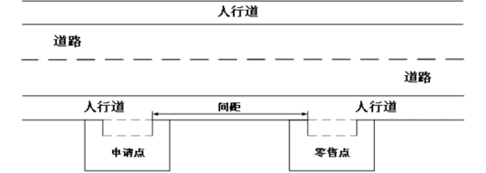（图1）

2.申请人的经营场所与最近零售点的经营场所位于同侧且存在障碍物的，测量按直角分段绕过障碍物测量，分段距离之和即为申请人的经营场所与最近零售点的经营场所间的距离。（如图2所示）

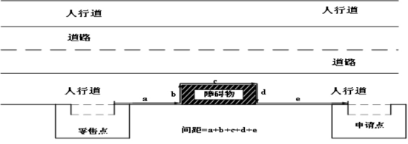

（图2）

政府有关部门在街道或道路中已经设置的行人隔离带（栏）、绿化带等视为障碍物，认定为不可正常安全通行。

在通行道路上临时设置的安全设施，临时放置的建筑材料、物品，擅自设立、建造的建筑、物体，以及因阶段性施工影响通行等不视为障碍物。

3.申请人的经营场所与最近零售点的经营场所位于异侧，道路无交通标识的，测量按直角分段测量，分段距离之和即为申请人的经营场所与最近零售点的经营场所的距离。（如图3所示）

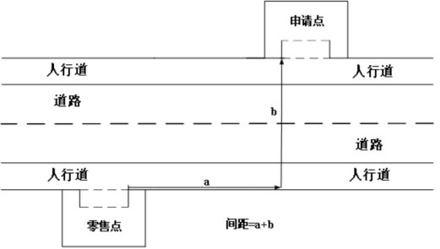

（图3）

4.申请人的经营场所与最近零售点的经营场所位于异侧，道路有交通标识的，测量按交通标识直角分段测量，分段距离之和即为申请人的经营场所与最近零售点的经营场所的距离。（如图4所示）

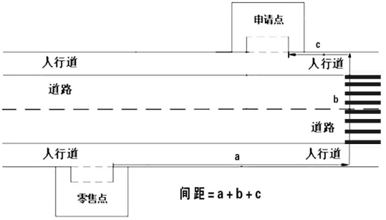

（图4）

5.申请人的经营场所与最近零售点的经营场所异侧存在障碍物的，测量按直角分段绕过障碍物测量，分段距离之和即为申请人的经营场所与最近零售点的经营场所间的距离。（如图5所示）

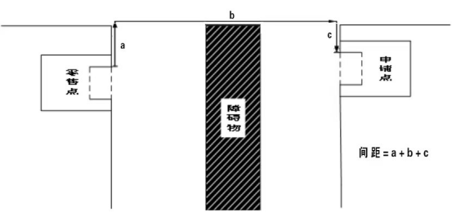

（图5）

6.申请人的经营场所与最近零售点的经营场所之间道路存在有转角的，按直角分段测量最短距离。（如图6所示）

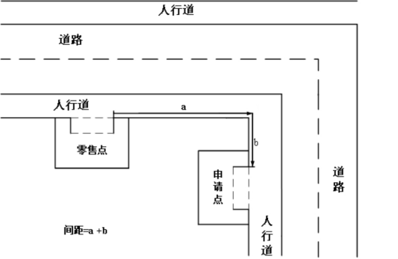

（图6）

7.中小学、幼儿园校园以学校进出通道口门线任意点直线距离50米范围内（含50米）为准。

8.申请人的经营场所门面为多面（多间）贯通且多面经营的，取与最近零售点各自最近一侧门沿之间进行测量。

9.市场、广场等区域零售点间距测量方法均以原设计道路、人行通道行人正常安全行走的最短距离进行测量。

10.特殊地形测量：因地形、地貌或设计等原因导致道路、通道呈不规则形态，通过前述方法无法测量的，取可安全通行路径最近距离进行测量。

11.申请人的经营场所与最近零售点的经营场所之间有台阶、楼梯的，以其平面坡长进行测量（如图7所示）；有电梯的，以层高进行测量；楼梯与电梯并存的，以最短距离的为准。

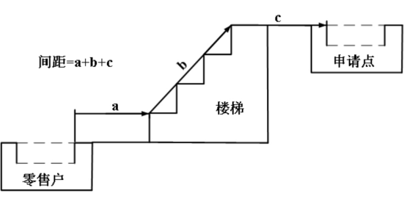

（图7）

**附件四**

**烟草专卖零售许可证办理轮候注意事项**

1. 当某一区域单元现有持证数量达到规划户数的97%后转入稳定区，轮候系统将转入排队轮候。发证机关应对新办申请材料的完整性进行审查，对申请材料不齐全或不符合法定形式的，应当场一次性书面告知需要补正的全部内容。申请材料齐全、符合法定形式的，应及时作出不予行政许可决定，并建议申请人主动参加稳定区申办证件的排队轮候。线上与线下同一天提出申请的，依提供完整材料的时间先后顺序引导排队轮候。

二、申请人排队到号应当在收到办理通知之日起三个工作日内提交办证申请材料，逾期未提交或在三个工作日内按照其提供的联系方式无法联系通知办理的，视同放弃申请，并由下一位排号人递补申请。

三、区域单元由饱和区转入稳定区，或者由发展区转入稳定区，发证机关应在开始轮候登记10个工作日前进行公示和宣传，保障公众知情权。

四、区域单元由稳定区转入饱和区，发证机关应冻结排队轮候，保留原排队资格和顺序，但不新增轮候登记。

五、轮候实行“谁申请谁排号、排号转让无效、过号失效、公开透明”的原则，登记默认有效期限长期有效，发证机关应对长期轮候的申请人定期核实办证意愿和登记事项。轮候公示以办证服务大厅窗口、金叶便民小程序等多种方式对外公示。

发证机关应当提供咨询和投诉举报渠道，及时处理投诉举报。

六、进入轮候后，除由于系统故障、生僻字无法录入等原因导致轮候登记的事项信息不一致的，申请人登记的企业名称、法定代表人或其他组织负责人、企业住所、经营地址等登记事项应与实际经营情况相一致。

申请人如客观原因需更改企业名称或更正身份信息的，应当在到号前向发证机关申请作出相应修改。

七、申请人在排队轮候期间，书面提出取消排队轮候申请的，发证机关应当及时终止其申请。

八、有下列情形之一的，排号人的原登记信息即时失效且不得以原登记顺序进行再次登记：

（一）无法按照其提供的联系方式联系到排号人的；

（二）经发证机关实地核查，发现实际情况与原登记事项不符的。

烟草专卖零售许可证申请排认轮候告知书

为贯彻落实烟草行业法律法规，进一步提升行政管理服务质量，保障烟草专卖零售许可证申请人知情权，根据烟草专卖零售许可证办理轮候制度规定，现将相关事宜告知如下：

一、申请人提出办证申请，由于所在市场单元零售点数量达到规划限制条件，将进入排队轮候。轮候不是准予许可，轮候登记是排队资格的记录。

二、轮候实行“谁申请谁排号、排号转让无效、过号失效、公开透明”的原则，登记默认有效期限长期有效。

三、进入排队轮候的申请人到号后，发证机关将依法进入受理、审查（含实地核查）、审批、决定等程序。

四、由于城市建设、周边现有持证户经营状态、中小学幼儿园新建、搬离等情况变化，均会影响申请人实地核查结果，为保障申请人的合法权益，实地核查工作将在申请人到号后开展。